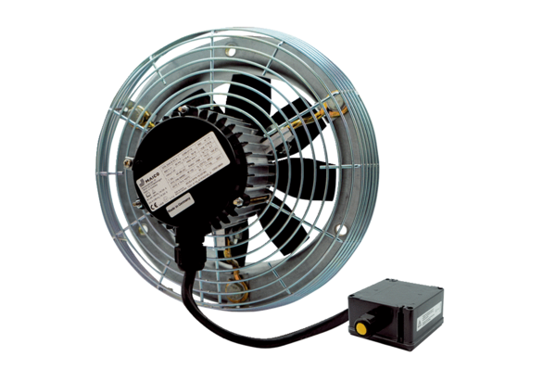Axiál fali ventilátor DZS 25/2 B Ex tCsomagolási egység: 1 darabVálaszték: C
Termékszám: 0094.0204Gyártó: MAICO

